Руководство пользователя FoodCare
1. Первый запуск
1.1 Регистрация и вход
Скачайте и установите приложение FoodCare
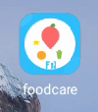
Откройте приложение и выберите "Регистрация"
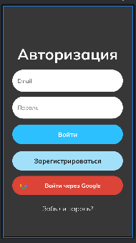
Введите данные:
- Email адрес
- Пароль (минимум 6 символов)
- Подтвердите пароль
- Нажмите "Зарегистрироваться"
- Подтвердите email (проверьте почту)
S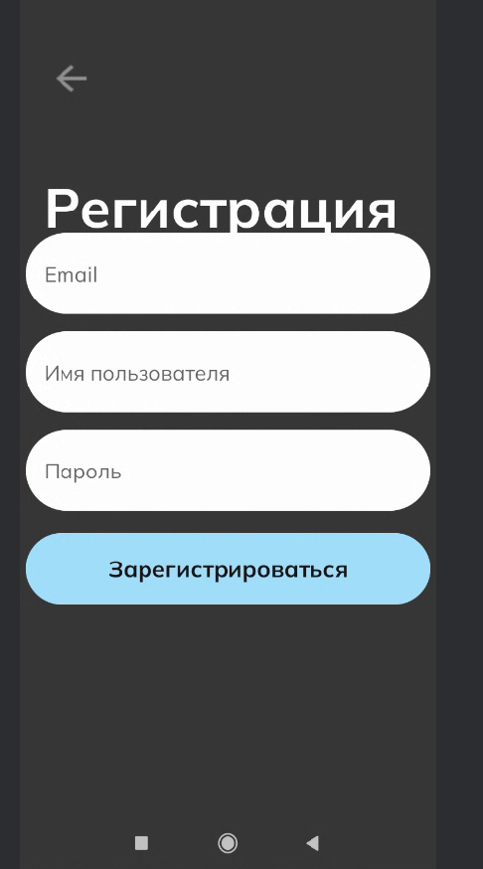
1.2 Первоначальная настройка
- Разрешите уведомления для получения напоминаний о сроках годности
- Выберите предпочитаемую тему оформления (светлая/темная)
- Настройте время уведомлений в профиле
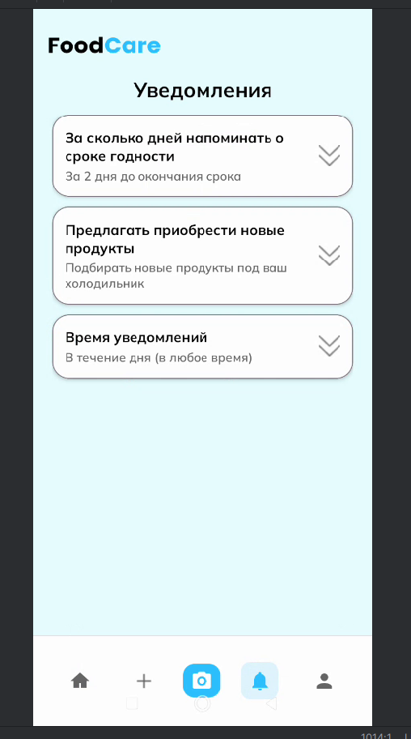
2. Главный экран
2.1 Навигация
Внизу экрана находится панель навигации с 5 разделами:
- Главная - список ваших продуктов
- Добавить - добавление новых продуктов
- Поиск - поиск и фильтрация продуктов
- История - статистика использования
- Профиль - настройки и информация о пользователе
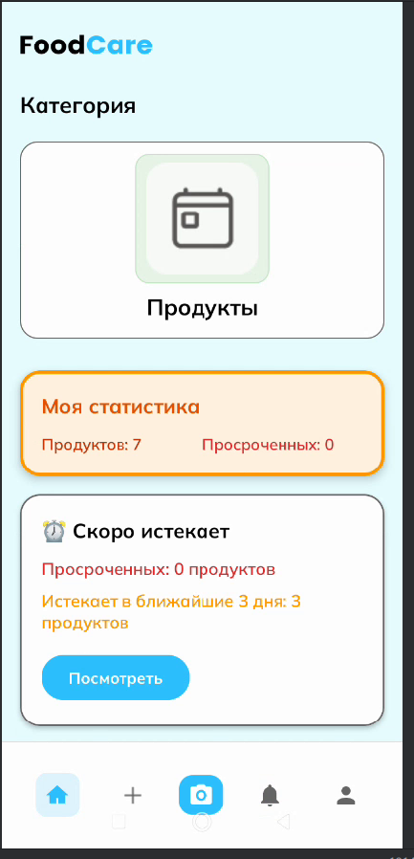
2.2 Список продуктов
На главном экране отображаются все ваши продукты с цветовой индикацией:
- Зеленый - свежие продукты (более 3 дней до истечения)
- Желтый - истекают скоро (1-3 дня)
- Красный - просроченные продукты
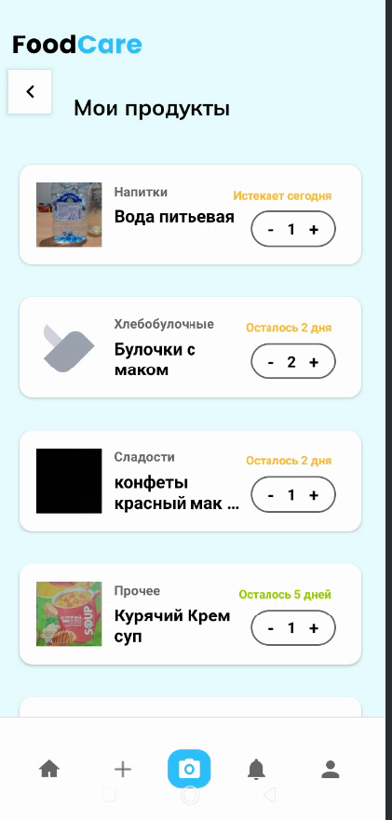

3. Добавление продуктов
3.1 Ручное добавление
- Нажмите кнопку "+" на главном экране или в навигации
- Заполните информацию:
- Название продукта
- Категория (выберите из списка или создайте новую)
- Количество и единица измерения
- Срок годности (опционально)
- Место хранения
- Добавьте фото (нажмите на иконку камеры)
- Нажмите "Сохранить"
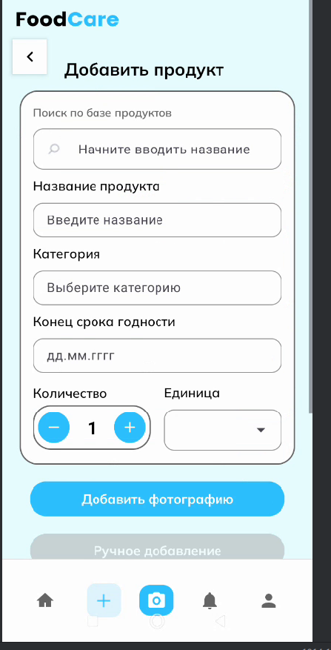
3.2 Добавление из глобальной базы
- Нажмите "Выбрать из базы"
- Найдите продукт в списке популярных продуктов
- Нажмите на продукт для добавления
- Укажите количество и срок годности
- Сохраните
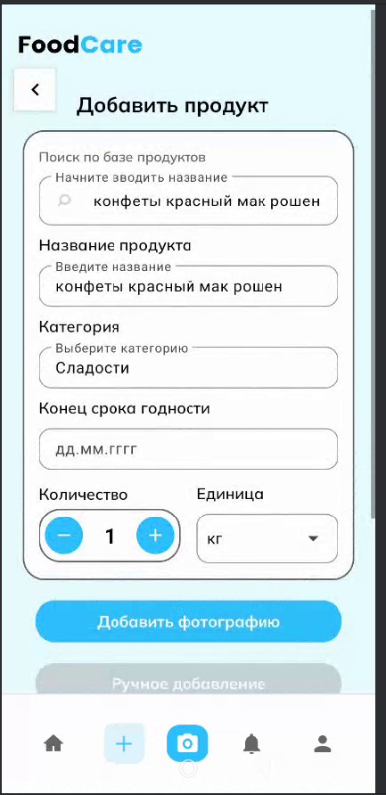
3.3 Советы по добавлению:
- Используйте понятные названия продуктов
- Всегда указывайте срок годности для скоропортящихся продуктов
- Добавляйте фото для быстрого визуального поиска
- Группируйте похожие продукты по категориям
4. Поиск и фильтрация
4.1 Быстрый поиск
- Перейдите в раздел "Поиск"
- Введите название продукта в строку поиска
- Результаты отобразятся автоматически
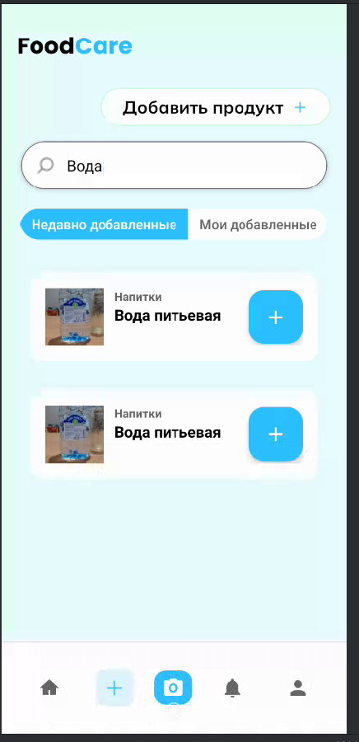
4.2 Расширенные фильтры
- Нажмите кнопку "Фильтры"
- Выберите критерии:
- Категория продуктов
- Срок годности (свежие/истекающие/просроченные)
- Место хранения
- Дата добавления
Примените фильтры
[Фото 4.2: Панель расширенных фильтров]

5. Управление продуктами
5.1 Редактирование продукта
- Нажмите на продукт в списке
- Выберите "Редактировать"
- Измените нужные поля
- Сохраните изменения
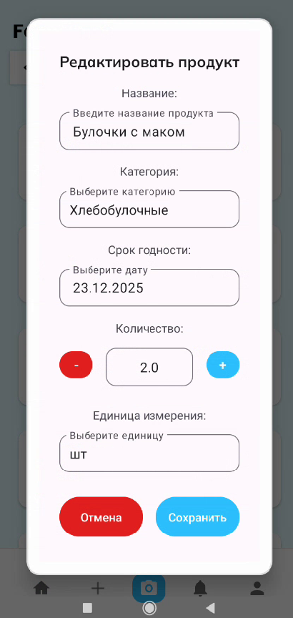
5.2 Действия с продуктами
5.2.1 Использовать
- Отмечает продукт как использованный
- Переносит в историю с отметкой "Использовано"
- Уменьшает количество или удаляет продукт
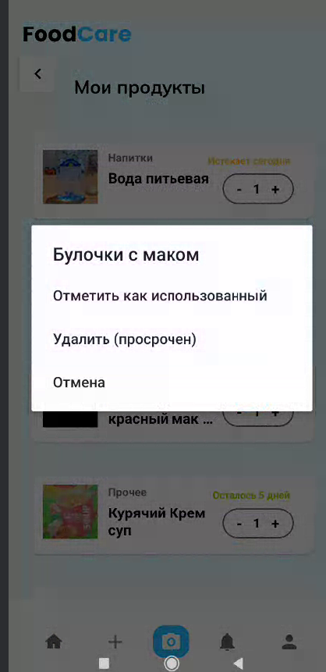
5.2.2 Выбросить
- Отмечает продукт как выброшенный
- Переносит в историю с отметкой "Выброшено"
- Помогает отслеживать пищевые отходы

6. История и аналитика
6.1 Просмотр истории
- Перейдите в раздел "История"
- Просмотрите список всех действий с продуктами
Используйте вкладки:
- "Все" - все действия
- "Использовано" - только использованные продукты
- "Выброшено" - только выброшенные продукты
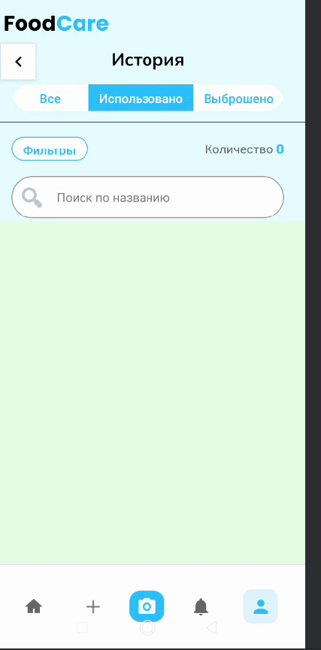
6.2 Фильтрация истории
- Нажмите кнопку "Фильтры"
- Выберите категории:
- Можно выбрать несколько категорий одновременно
Категории сгруппированы по темам:
- Основные продукты
- Напитки и жидкости
- Хлеб и выпечка
- Готовые продукты
- Сладости и снэки
- Прочее
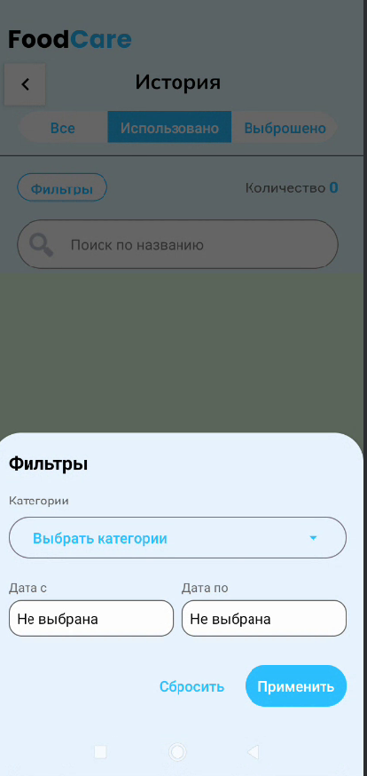

7. Профиль и настройки
7.1 Информация профиля
- Просмотр email и статистики аккаунта
- Дата регистрации
- Общее количество продуктов
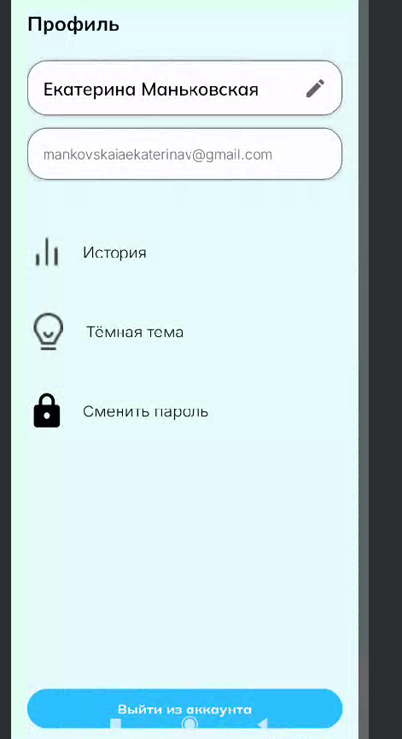
7.3 Смена пароля
- Нажмите "Сменить пароль"
- Введите текущий пароль
- Введите новый пароль (дважды)
- Подтвердите изменения
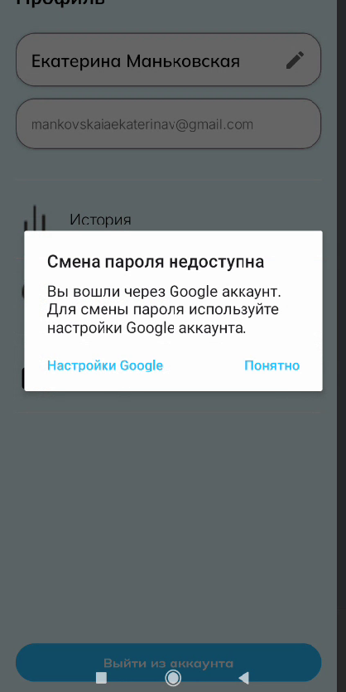
7.4 Тема оформления
- Светлая тема - для использования днем
- Темная тема - для использования в темное время
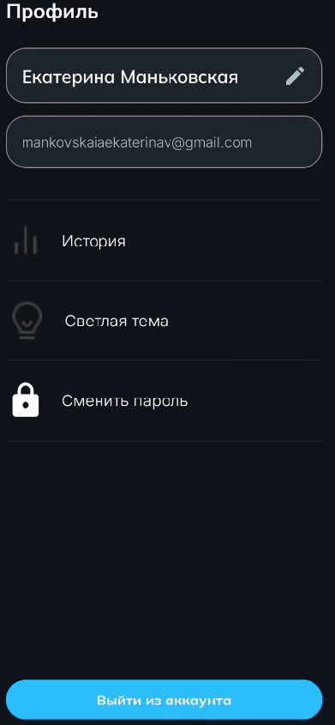
8. Уведомления
8.1 Типы уведомлений
FoodCare отправляет следующие уведомления:
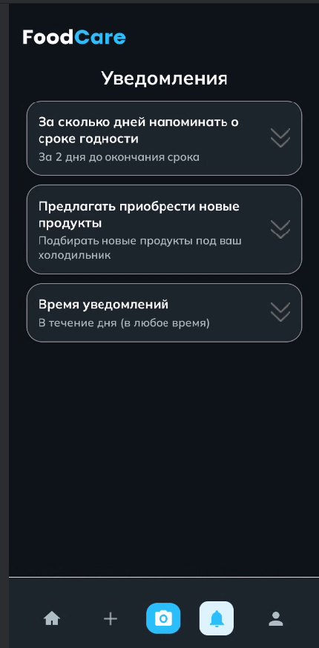
9. Панель модератора
Доступна только пользователям с правами модератора

9.1 Доступ к панели модератора
- Долгое нажатие на кнопку темы в профиле
- Введите пароль модератора (если требуется)
- Откроется панель администратора
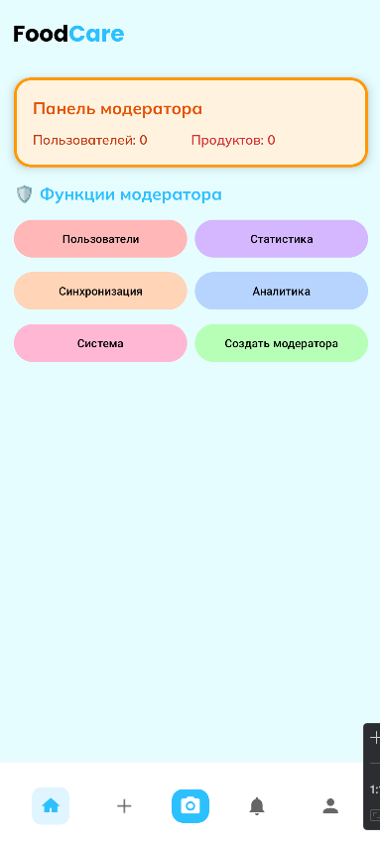
9.2 Системная аналитика
- Общая статистика по всем пользователям
- Количество активных пользователей
- Статистика по продуктам и категориям
- Мониторинг производительности системы

9.3 Управление глобальными продуктами
- Добавление продуктов в общую базу
- Редактирование популярных продуктов
- Управление категориями
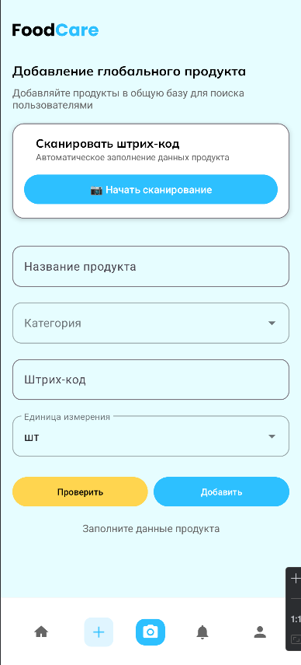
9.4 Управление пользователями
- Просмотр списка всех пользователей
- Блокировка/разблокировка пользователей
- Просмотр статистики пользователей
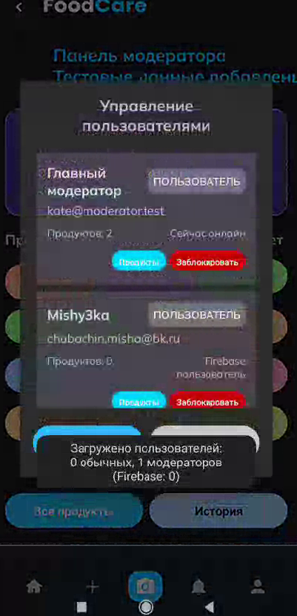
9.5 Управление категориями
- Создание новых категорий
- Редактирование существующих
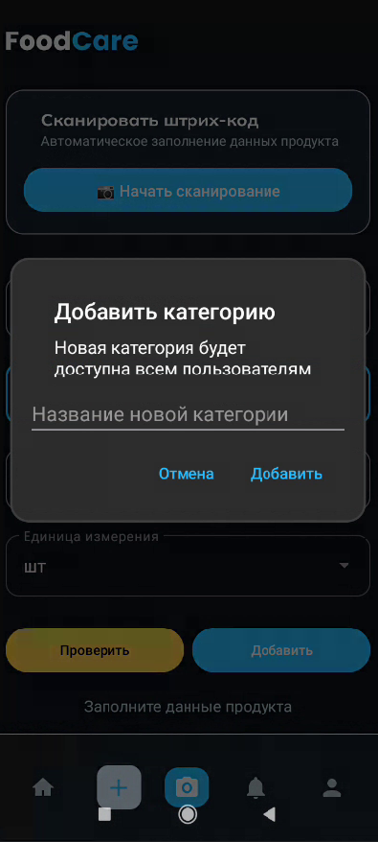
10. Советы и рекомендации
10.1 Эффективное использование
- Регулярно обновляйте информацию о продуктах
- Используйте фото для быстрого поиска
- Настройте уведомления под свой режим дня
- Группируйте продукты по местам хранения
- Отмечайте использование для точной статистики
10.2 Сокращение пищевых отходов
- Планируйте покупки на основе имеющихся продуктов
- Используйте продукты с ближайшими сроками годности в первую очередь
- Анализируйте статистику выброшенных продуктов
- Покупайте меньшими порциями часто портящиеся продукты
10.3 Организация продуктов
- Создавайте логичные категории (например, "Завтрак", "Обед")
- Используйте теги для быстрого поиска
- Группируйте по местам хранения (холодильник, морозилка, кладовая)
- Ведите список покупок на основе заканчивающихся продуктов

